

كيف يمكن إلغاء حسابي على EZView وEZCloud؟
كيف يمكن إلغاء حسابي على EZView وEZCloud؟
الوصف
ملاحظة: تنطبق هذه الطريقة على معظم السيناريوهات. وإذا لم تجدي الطريقة نفعًا في حل مشكلتك، فيوصى باستشارة فريق الدعم الفني لدينا.
https://global.uniview.com/Support/Service_Hotline/
خطوات التشغيل
الخطوة 1 انقر فوق  في الزاوية اليسرى العلوية للانتقال إلى قائمة EZView ثم انقر فوق  أو Me في الزاوية اليسرى العلوية.
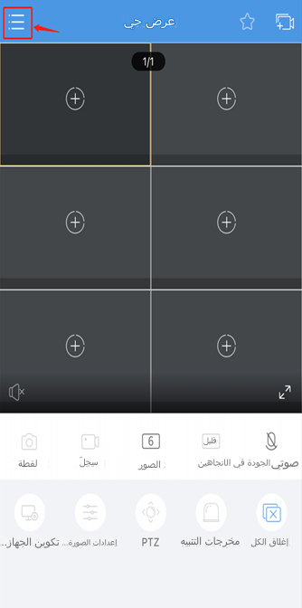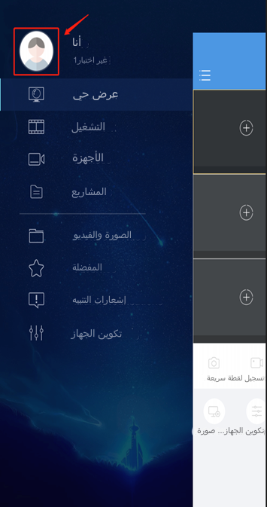
الخطوة 2 انقر فوق رمز  كما هو موضح أدناه لتجد خيار Cancel Account، ثم انقر فوق
Request to Cancel Account.
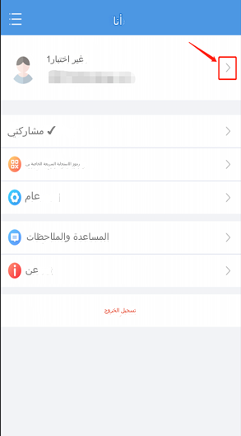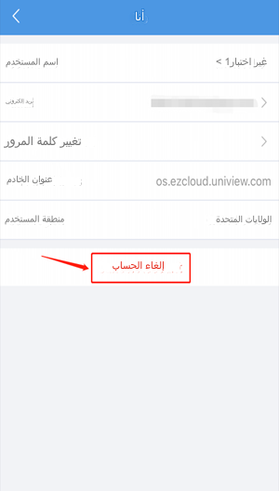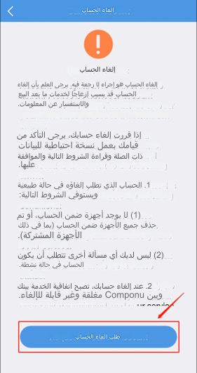
ملاحظة: في حالة وجود أجهزة على حسابك، فستظهر الرسالة الآتية. إذا ظهرت لك هذه الرسالة، يرجى اتباع التعليمات لحذف الأجهزة الموجودة على حسابك أولاً ثم قم بالخطوات المذكورة أعلاه مرة أخرى. إذا لم تظهر هذه الرسالة، يرجى الانتقال إلى الخطوة التالية.
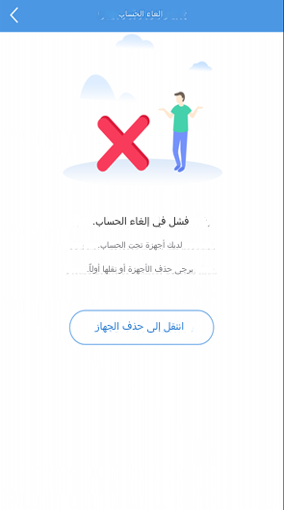
الخطوة 3 انقر فوق Send Code وسيُرسَل رمز التحقق إلى هاتفك عبر رسالة نصية إذا كان الحساب السحابي مسجلاً عبر رقم الهاتف أو إلى بريدك الإلكتروني إذا كان الحساب السحابي مسجلاً باستخدام عنوان بريدك الإلكتروني. عندما تحصل على رمز التحقق، يرجى إدخال الرمز والنقر فوق Confirm Cancelation.
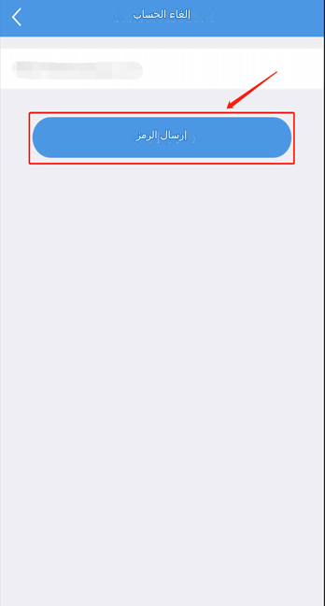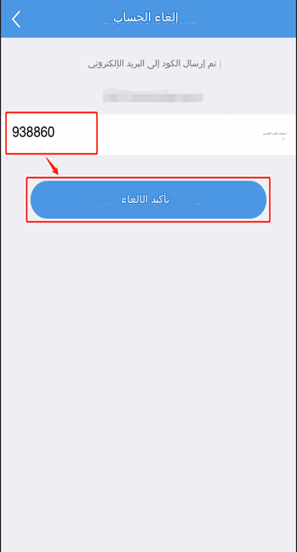
ملاحظة: أحيانًا، قد يُرسَل رمز التحقق إلى مجلد البريد العشوائي في البريد الإلكتروني.
والآن، يكون حسابك على EZView قد ألغي. الرسالة الواردة أدناه تعني أنه تم إلغاء حسابك EZView/EZCloud بنجاح.
